2.87

根据IEEE 754-2008标准，浮点数的符号位S为0表示正数，为1表示负数。
-0 意味着1000 0000 0000 0000 化为十六进制则为0x8000

512二进制表示为10 0000 0000。

指数值 E： 512 = 2^9，所以 E = 9。因此实际阶码字段为 9 + 15 = 24，对应的二进制表示为 11000。

将符号位、阶码字段和尾数字段组合0 11000 0000000000

阶码字段为(0001 1000)2即为十六进制的0x18，尾数字段0x00
因此512的Hex值为0x6000

按照相似的规律，我们有2的Hex值为0x4000，那么比2大的Hex值就为0x4001
最大的非规格化数：由阶码全为0，尾数全为1组成的，即0 00000 1111111111，即0x03FF
负无穷：1 11111 0000000000，阶码字段 0x1F，尾数字段 0x0000，Hex 值为 0xFC00。

规格化的数中，M = 1 + f，例如512的小数部分为0，那么M = 1，对于最大的非规格化数，尾数字段全为 1，对应的二进制小数为 0.1111111111，M = 1 - 2^(-10)，即1023/1024

根据类似的规则，可填写如下表格：
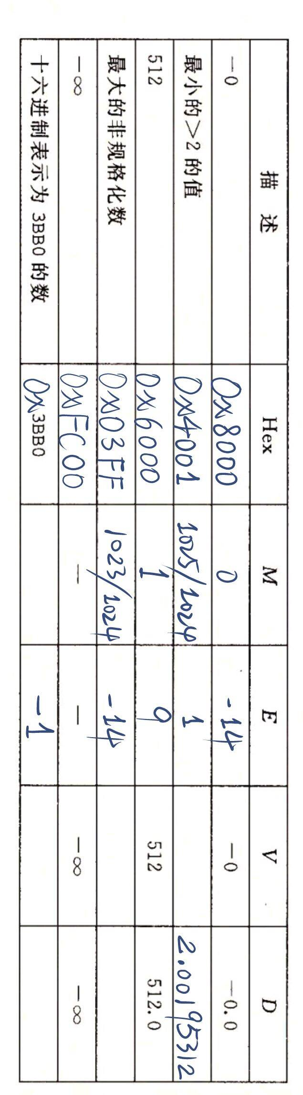

2.88

我们讨论0 10110 101在格式A下的值：
阶码：10110（2）= 22（10）；小数部分：1.101（2）= 1.625（10）
实际指数值：22 - 15 = 7
值：(-1)^0 * 2^7 * 1.625 = 208

对于1 00111 110，可以得到：
阶码00111（2） = 7 （10），小数部分：1.110（2）= 1.75（10）
减去偏置值15后，实际指数：7 - 15 = -8；
-7/4 * 2^(-8)，化为题目要求的形式则为 -7/2^10

同理可以写出其他的值：
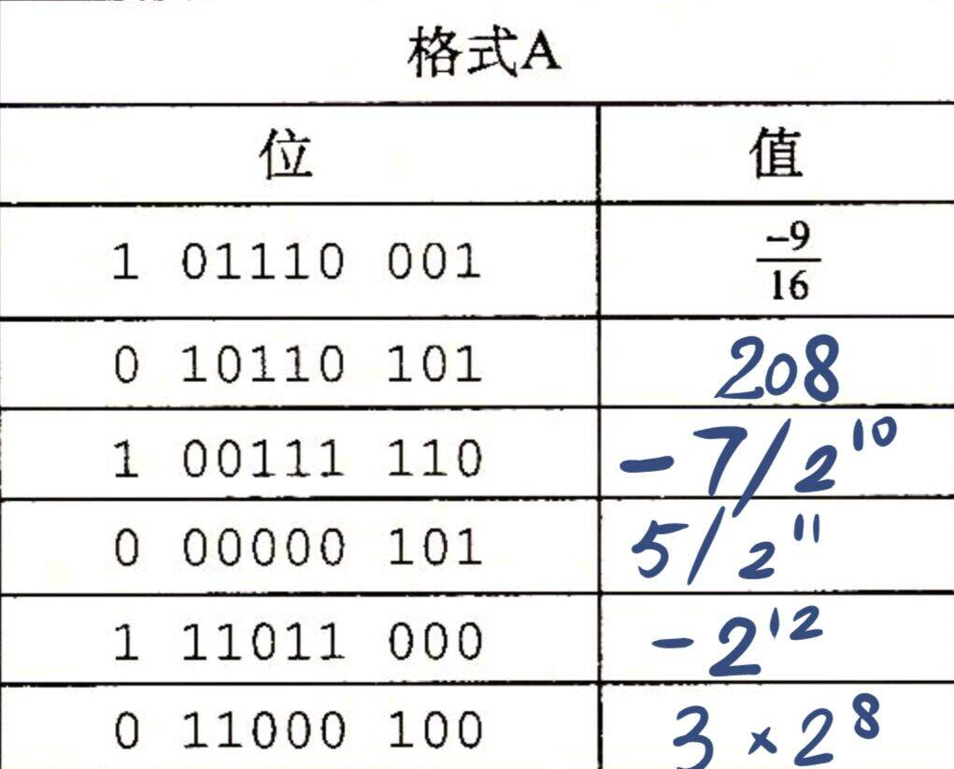

对于格式B：
我们研究208这个值如何转化到位模式的：
208（10） = 1101000（2）= 1.101000*2^7（2）
偏置为7，故阶码为14（10） = 1110（2），尾数部分补全1010（4位）
因此，可以将表格补全为：
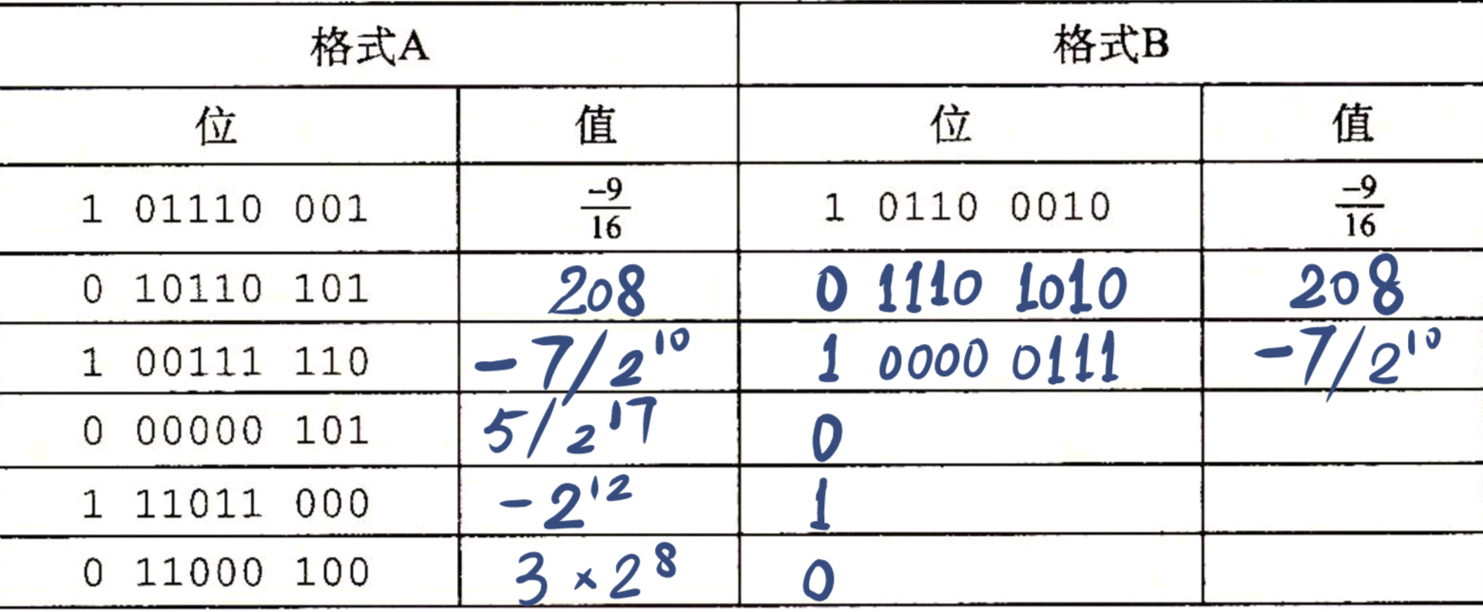

对于0 00000 101 是一个非规格化的表示，故E = 1 - 偏置值 = -14
Value = 5/8 * 2^(-14) = 5/(2^(-17))
若尾数仍然为101,那么M = 1 + 5/8,此时2^E = 5/13 * 2^(-14)
而在B规则中，2^E 应该为 [2^(-6),2^(7)]这个范围无法表示该数
按照题目要求使用最接近的数：设阶码为2^(-6)，那么M = V/2^E = 5 * 2^(-11)，B仍然无法表示，取最近的就是0 0000 0001.

同理，对于1 11011 000，尽可能接近，1 1110 1111

得到下列表格：
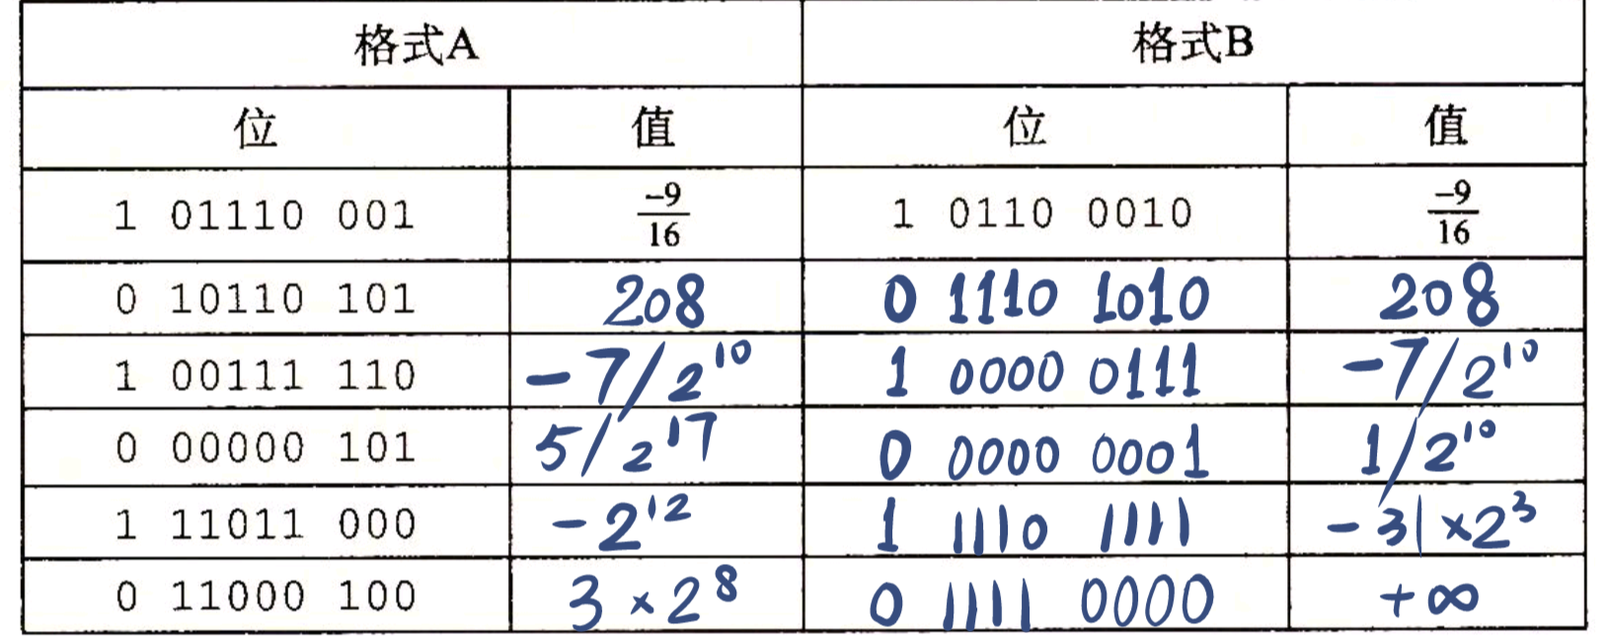

2.90
分析可知，float类型偏置值是127，尾数部分有23位，我们定义 pow(2,7)-1 = 127，
23位是尾数部分，2^1 - 2^7即为考虑偏置值后，计算最小的非规格化数在实数范围中的位置。

浮点数能够表示非规格化数的最小值是：0 0..0 0..01
2^(-23) * 2^(1-127) = 2^(-149)
规格化数的最小值是0 0..01 0..00
2^(1-127)

float fpwr2(int x) {
unsigned exp, frac; // 指数部分参数、尾数部分参数
unsigned u; // 组合后的数

if (x < -149) { //已经比非规格化的最小值还要小了

// 太小，便返回0.0
exp = 0;
frac = 0;

} else if (x < -126 ) {

// 非规格化处理

V = 2^X = M * 2^exp 那么frac = 2^X / 2 ^E
E = 1 - (2^7 - 1) = 2 - 128 = -126
exp = 0;
frac = 1 << (unsigned)( x - (-149) );

} else if (x < 128) {

//
exp = 127 + x;
frac = 0;

} else {

// 过大，返回正无穷
exp = 0xFF;
frac = 0;

}

// 将 exp 和 frac 组合成 32 位无符号整数
u = exp << 23 | frac;

// 转换为 float 类型并返回
return u2f(u);
}

